华东政法大学2026年博士研究生招生网上报名须知

我校2026年博士研究生网上报名将从2026年1月20日 开始，请各位考生在网报前详细阅读如下注意事项：
- 请所有考生在网上报名前，务必仔细阅读我校学术学位博士研究生（含涉外法治专项）招生简章及专业目录，报名相关专业的考生需详细阅读学院学科实施方案（后续陆续公布），确保满足报名条件。
- 注册登录我校研究生招生报名系统：点击网页上“博士申请考核制”项目，进入报名页面。报名时间为2016年1月20日 —2026年2月26日。
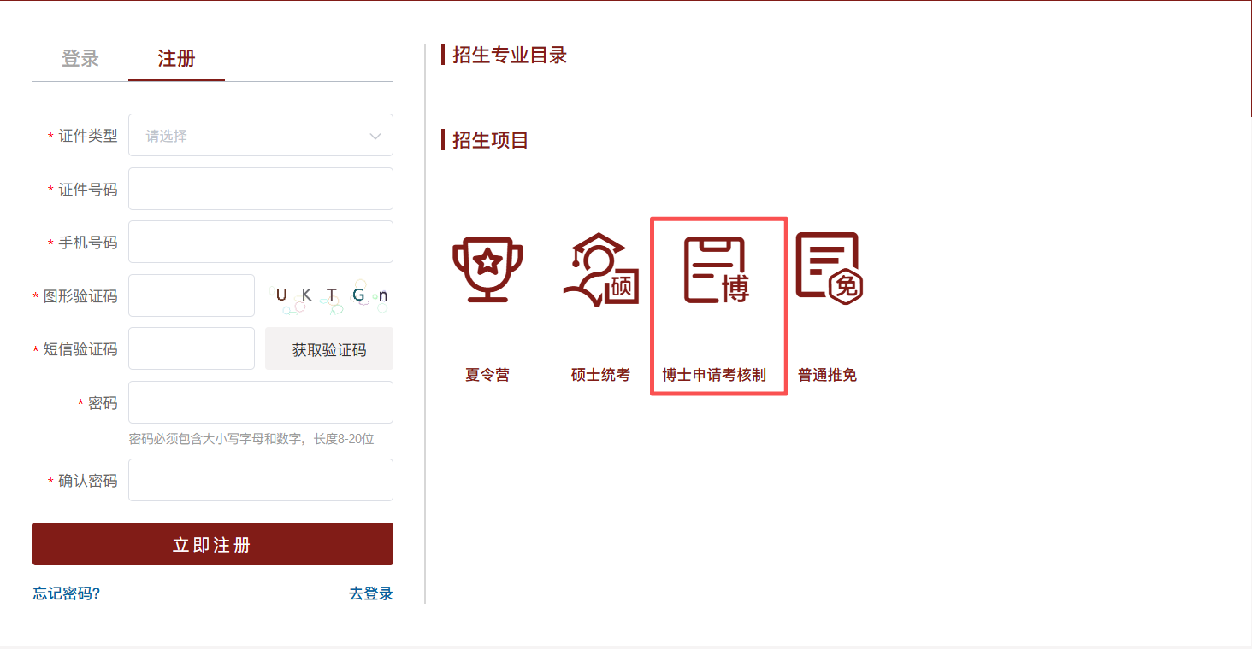
- 实名注册，请先用本人身份证号和可接收验证码的手机号码进行注册，注册成功，通过注册成功的身份证号和密码方可登录，点击【博士报名】进行报名，考生只可填写一条报名信息，不可重复报名，报名期间，已报名考生可在【报名信息与补充】中自行修改网上报名信息。报名截止以最终填写的报考信息为准，逾期不再补报及修改报名信息，请考生仔细核对填报信息。

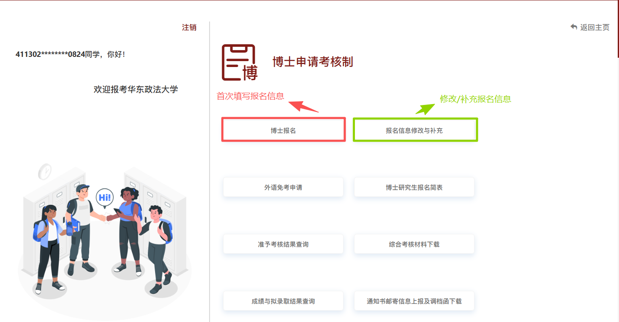
- 考生登录后，进入【博士申请考核制】模块，点击【博士报名】，申请-考核制考生“考试方式”选择“申请考核”、硕博连读考生“考试方式”选择“硕博连读”；专项计划：思政专项计划考生选“高校辅导员专项”，上海博培计划考生选“上海博培计划”，对口支援西部高校计划考生选“对口支援计划”，其他考生选择“无”。
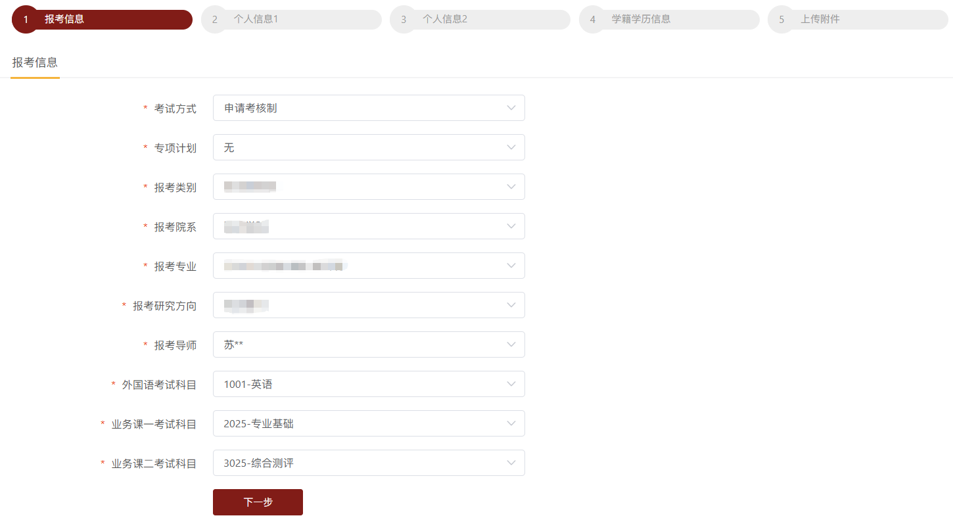
- 请考生按照网上提示填写考生信息。填写考生信息时，请认真阅读报名页面的提示信息，准确填报，带*的为必填内容。

- 关于“学士学位授予单位”、“本科毕业单位”、“硕士学位授予单位”、“硕士毕业单位”等信息填写说明如下：
（1）网报系统中，如果可选择的学校中没有自己的学校或学校名称与实际不同，选择所属省市后，“院校名称”选择“其他”，并在后面的输入框中填写学校名称（以本人所获证书上的学校名称为准）。
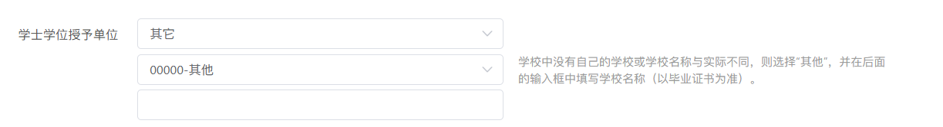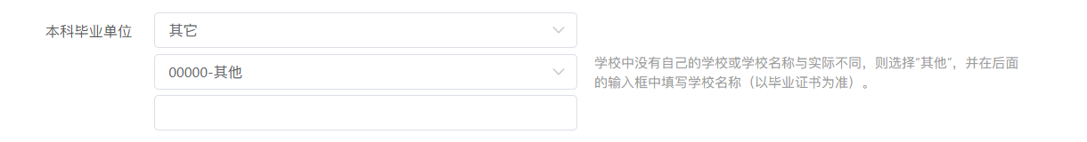
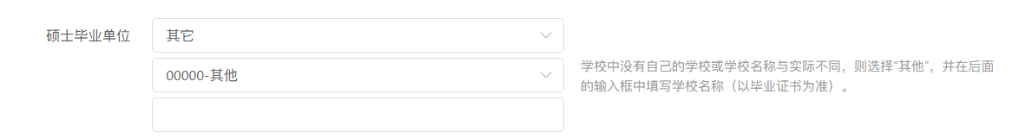
（2）如没有本科学历，则在相应选项中不做任何修改，即“本科毕业单位”、“本科毕业专业”选择“请选择”，“本科毕业时间”选择“ ”（即空白），“取得本科毕业证书的学习形式”选择“请选择”，见下图示例。
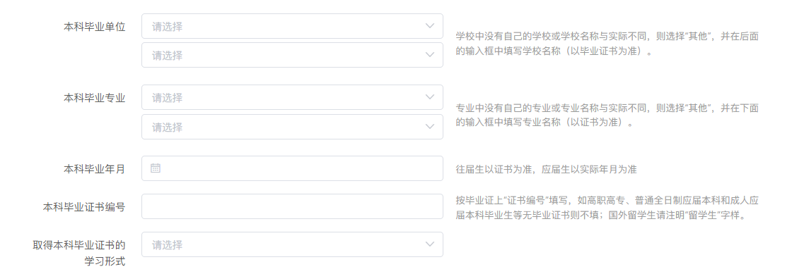
没有学士学位、硕士学历、硕士学位的考生，参照上面“（2）没有本科学历”及上图，将相应的信息进行选择。
7.考生来源可选择应届硕士毕业生、在学硕士、未就业人员、科学研究人员、其他专业技术人员、高等教育教师、其他教学人员、行政办公人员、商业服务人员、其他在职人员等。请考生依据实际情况如实填写，如“考生来源”选择“应届硕士、在学硕士”，则“注册学号”需填写。硕博连读考生选择“在学硕士”。
2026年我校继续招收“高校思想政治工作骨干在职攻读博士学位专项计划”、“上海高校辅导员攻读博士学位专项计划”，具体要求详见专项计划招生公告，网报时专项计划栏填选“高校辅导员专项”，需在“备注”栏中填报“工作单位+辅导员年限+专职辅导员”，高校专职辅导员“考生来源”字段需要选择“其他教学人员”。
8.应届硕士生的“最后学历”选择“硕士毕业生”，“最后学位”选择相应的硕士学位，注意，学位号填写“无”。
9.报名过程中，考生按需提供对应附件，涉及上传文件材料的，所上传的附件命名长度不可超过100个字符，命名中不可包含特殊符号，如“*、%、#、｛、【”等；如该文件上传完成，该窗口右上角会出现绿色打钩标识，待所有上传项都完成了，点击“确认提交”系统会统一校验文件大小、必传文件是否为空等，如有提示请按提示内容进行修改。
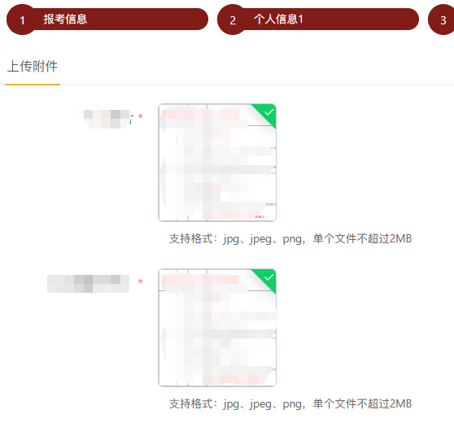
附件清单如下：
- 个人照片（上传图片格式：jpg、jpeg，单个文件不超过100KB）
- 华东政法大学申请－考核制博士研究生申请表（上传文档格式：doc，docx，pdf格式文件，大小不超过20M）
- 身份证以及本科、硕士研究生阶段学历、学位证书及学位认证报告，应届硕士毕业生须提供（学籍）认证报告（上传图片格式：jpg、jpeg、png，单个文件不超过2MB）
- 本科、硕士期间学习成绩单（应届生须加盖教务或培养部门公章；往届生可从个人档案中复印，加盖档案管理部门公章）（上传图片格式：jpg、jpeg、png，单个文件不超过2MB）
- 两名所报考学科专业领域内的教授（或相当专业技术职称的专家）的书面推荐意见(上传文档格式：doc，docx，pdf格式文件，单个文件大小不超过20M）
- 硕士学位论文全文(上传文档格式：doc，docx，pdf格式文件，单个文件大小不超过20M）
- 博士学位论文选题及研究计划书，包含研究方向、研究问题（博士论文选题构想）、研究方法、参考文献等，不少于8000字(上传文档格式：doc，docx，pdf格式文件，单个文件大小不超过20M）
- 博士学位研究生网上报名信息简表（报考定向就业的考生需由本人所在工作单位人事部门负责人在相应位置填写“同意报考全日制学习定向就业博士研究生”的意见，并加盖所在单位人事部门公章）(上传文档格式：doc，docx，pdf格式文件，单个文件大小不超过20M）。
- 报考定向类别的高校专任教师或专职科研人员需提交工作单位人事部门盖章的在职证明（上传图片格式：jpg、jpeg、png，单个文件不超过2MB）
从事相关工作的获奖证书、专业研究著作、论文、工作业绩证明等材料（上传压缩包格式：zip，rar格式，大小不超过25M）
- 证明外语能力材料复印件，或者提交纸质版《华东政法大学博士生英语水平考试申请表》（上传图片格式：jpg、jpeg、png，单个文件不超过2MB，如有多项材料，上传窗口不足，请合并长图上传）
- 以同等学历身份报考的考生，还须提交报考条件中的相关材料（上传压缩包格式：zip，rar格式，大小不超过25M）
- 持境外学位证书考生，上传教育部留学服务中心认证书（上传图片格式：jpg、jpeg、png，单个文件不超过2MB）
- 专项计划考生，提交对应专项计划报考资格审查表（请上传签章后的扫描件图片，jpg、jpeg、png，单个文件不超过2MB）。
10.报名信息提交成功后，考生可网上缴纳报名费。未网上缴付报名费的，网上报名信息无效。报名费一旦缴纳，概不退还。
11.系统中报名成功后可在【博士研究生报名简表】下载《博士研究生个人信息简表》，信息简表最后一页的单位盖章仅限报考“定向”类别考生，报考“非定向”考生无需盖章。如报考类别为“定向”，则填报的“考生来源”需与定向单位类别吻合。报名简表填写签章后，须在报名时间内上传至【博士研究生报名简表】，未按时上传者视为报名信息不完整，不予受理。考生应确保所填信息真实、准确，如发现虚假信息，取消报考资格。
12.考生填写学历（学籍）信息进行网上校验，考生可查看学历（学籍）校验结果，因国（境）外学历而暂未通过校验的考生，可携带学位证原件和教育部留学服务中心出具的国（境）外学历学位认证书，于我校资格审查时交学院审查。因毕业时间较早（2000年以前）或军校毕业而暂未通过校验的考生，可携带学位证原件和教育部学历学位认证书，于我校资格审查时交学院审查。
13.系统技术服务：联系时间为工作日周一至周五 上午9:00至下午18:00；咨询电话：021-34688201。

